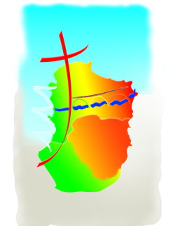
Samedi 01
 | 17 h | BELVEZE
Dimanche 02 | 9 h 30 | PAULIGNE
 | 10 h 30 | CHALABRE
 | 11 h | LIMOUX St MARTIN | TOURREILLES
Samedi 08 | 11h | CHRISTINA
 | 17 h | SAINT-HILAIRE
Dimanche 09 | 9 h 30 | St MARTIN de VILLEREGLAN
 | 10 h 30 | CHALABRE
 | 11 h | LIMOUX St MARTIN
Samedi 15
 | 15 h | MISSEGRE
Dimanche 16 | 9 h 30 | GARDIE
 | 10 h 30 | CHALABRE
 | 11 h | LIMOUX St MARTIN
Samedi 22 | 11 h | CHRISTINA
 | 17 h | BRUGAIROLLES
Dimanche 23 | 9 h 30 | DIGNE d’AMONT
 | 10 h 30 | CHALABRE
 | 11 h | LIMOUX St MARTIN
Samedi 29
 | 17 h | ALAIGNE
Dimanche 01/03 | 9 h 30 | La DIGNE d’AVAL
 | 10 h 30 | CHALABRE
 | 11 h | LIMOUX St MARTIN

